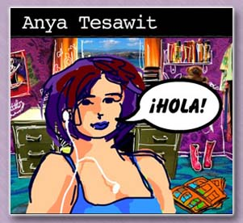

ANYA TESAWIT, 2007
TEMA | TIEMPO |  | AUDIO |  | VIDEO
ARRORRÓ |  | 4'19" |  | MP3
TAJARASTE |  | 3'26" |  | MP3
EL VIVO |  | 3'51" |  | MP3
TANGANILLO |  | 4'28" |  | MP3
SEGUIDILLAS |  | 5'01" |  | MP3
TANGO HERREÑO |  | 4'41" |  | MP3
ANYA TESAWIT |  | 3'49" |  | MP3
RANCHO DE PASCUA |  | 4'18" |  | MP3
SANTO DOMINGO |  | 4'44" |  | MP3
ISA |  | 4'44" |  | MP3
SIOTE |  | 4'11" |  | MP3
ARRORRÓ BIS |  | 4'26" |  | MP3
Para bajarte también los 12 libros en pdf y los 12 cómics
en flash que lleva este trabajo visita
www.anya.artenara.com

